BỘ TÀI CHÍNH

**TỔNG CỤC HẢI QUAN**

**Tài liệu hướng dẫn sử dụng**

**THỦ TỤC CẤP GIẤY CHỨNG NHẬN KIỂM DỊCH ĐỘNG VẬT, SẢN PHẨM ĐỘNG VẬT TRÊN CẠN XUẤT KHẨU**

Hà Nội, 2019

**MỤC LỤC**

**1.** **Chức năng đăng nhập, đăng xuất** 3

**2.****Chức năng tìm kiếm hồ sơ** 4

**3.** **Chức năng thêm mới hồ sơ** 5

**4.** **Chức năng xem đơn đăng ký** 17

**5.** **Chức năng sửa hồ sơ** 19

**6.** **Chức năng xóa hồ sơ** 19

**7.** **Chức năng Xin rút hồ sơ** 20

**8.** **Chức năng xem lịch sử tác động** 21

**9.** **Chức năng Xem thông báo áp phí** 22

**10.** **Chức năng Xin sửa** 23

**11.** **Chức năng Xem giấy chứng nhận kiểm dịch** 24

**12.** **Chức năng xem thông báo lô hàng không đạt** 31

**13.** **Chức năng Xin sửa GCN** 32

**14.** **Chức năng Xin hủy GCN** 35

**HƯỚNG DẪN SỬ DỤNG**

## **Chức năng đăng nhập, đăng xuất**

* 1. ***Đăng nhập***

Để đăng nhập vào hệ thống, người dùng nhập địa chỉ hệ thống: <https://khaibaohoso.vnsw.gov.vn/>

**Bước 1:** Nhập username, password

**Bước 2:** Kích nút Log in

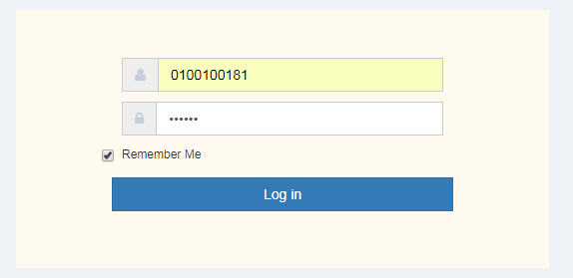

**Bước 3:** Chọn nhóm thủ tục

Để chọn tủ tục mong muốn, bạn tìm đến phần Bộ Nông nghiệp và phát triển Nông thôn

Sau đó chọn “Cục thú y 2020 (9 thủ tục)”.

**Bước 4:** Chọn thủ tục

Trên giao diện chọn mục “Nhóm các thủ tục Cục thú y 2020”

Sau đó chọn mục số 1 “Thủ tục cấp giấy chứng nhận kiểm dịch động vật, sản phẩm động vật trên cạn xuất khẩu”

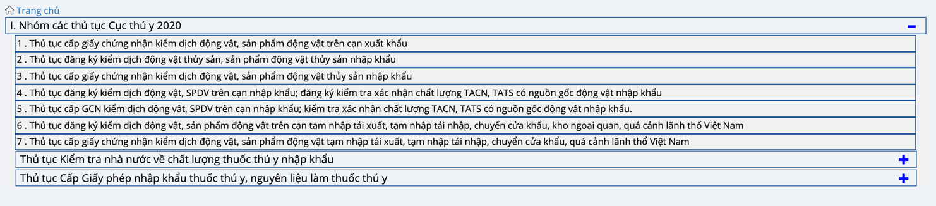

* 1. ***Đăng xuất***

Để đăng xuất khỏi hệ thống , kích vào “ Thoát ” ở góc trên cùng bên phải màn hình:



## **Chức năng tìm kiếm hồ sơ**

Chức năng này dùng để tìm kiếm hồ sơ trên hệ thống khi biết 1 vài thông tin của hồ sơ ví dụ như biết mã hồ sơ hay trạng thái hồ sơ. Người dùng muốn xem chi tiết hồ sơ đó thì chỉ cần nhập mã hồ sơ vào mục tìm kiếm là sẽ hiển thị hồ sơ cần tìm.

Để thực hiện tìm kiếm hồ sơ thực hiện các bước:

**Bước 1:** Vào màn hình trang chủ

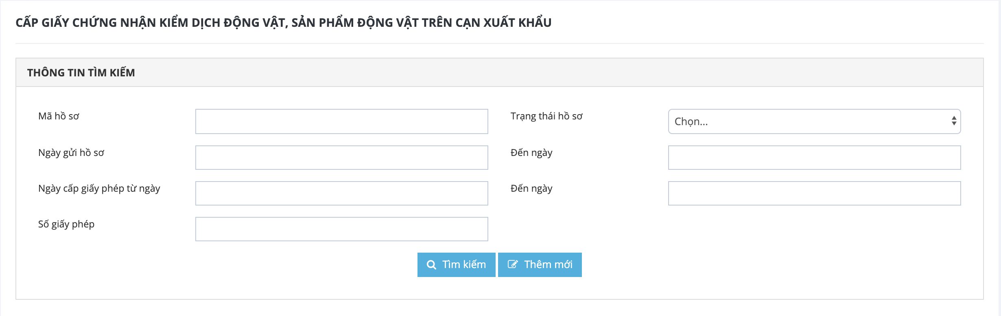

**Bước 2:** Nhập các thông tin tìm kiếm với các tiêu chí tìm kiếm: Mã hồ sơ, Trạng thái hồ sơ, Ngày gửi hồ sơ, đến ngày, Ngày cấp giấy phép từ ngày, đến ngày, Số giấy phép.

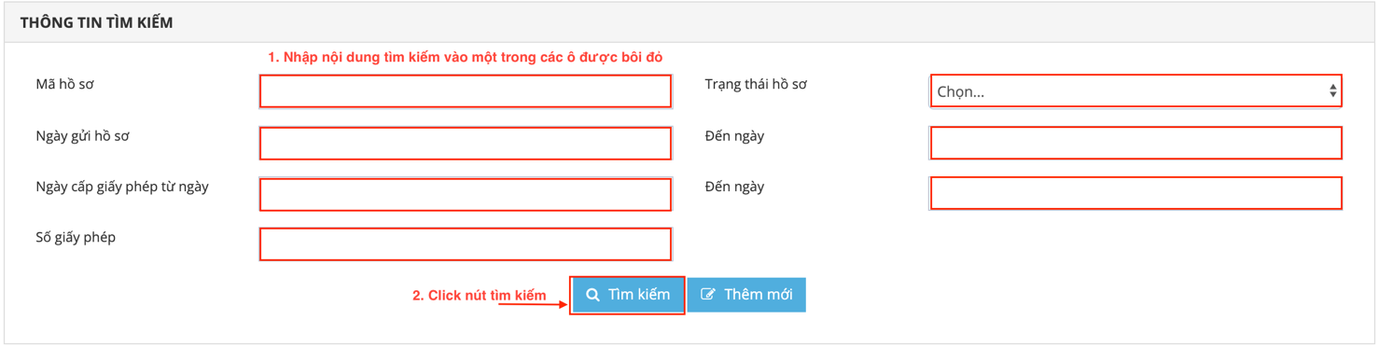

**Bước 3:** Danh sách hồ sơ sẽ hiển thị ra hồ sơ đúng với tiêu chí tìm kiếm đã nhập ở bảng phía dưới

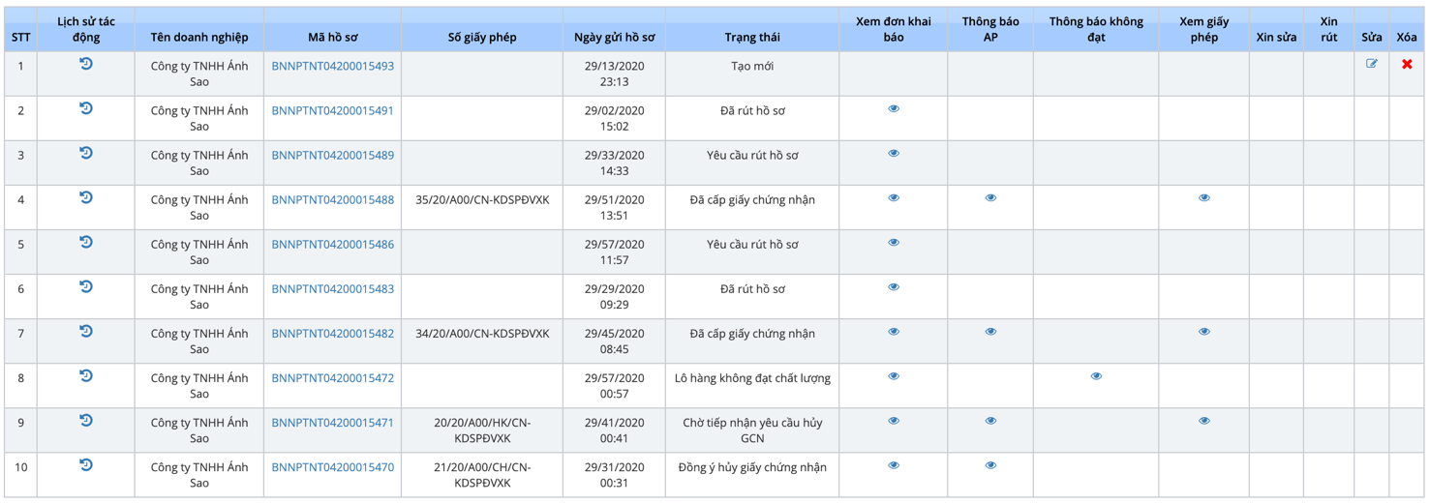

## **Chức năng thêm mới hồ sơ**

Dùng để thêm mới 1 hồ sơ chưa có trên hệ thống.Các bước thực hiện:

**Bước 1:** Vào màn hình trang chủ -> kích chọn button  -> hiển thị ra form thêm mới hồ sơ gồm 2 tab:

Tab 1: Thông tin đơn:

* Thông tin hồ sơ; tổ chức, cá nhân đăng ký:

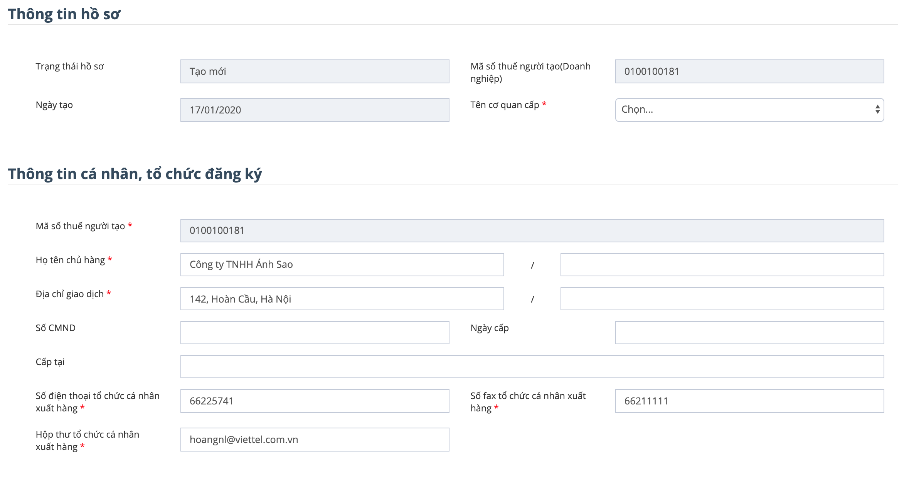

* Thông tin động vật:

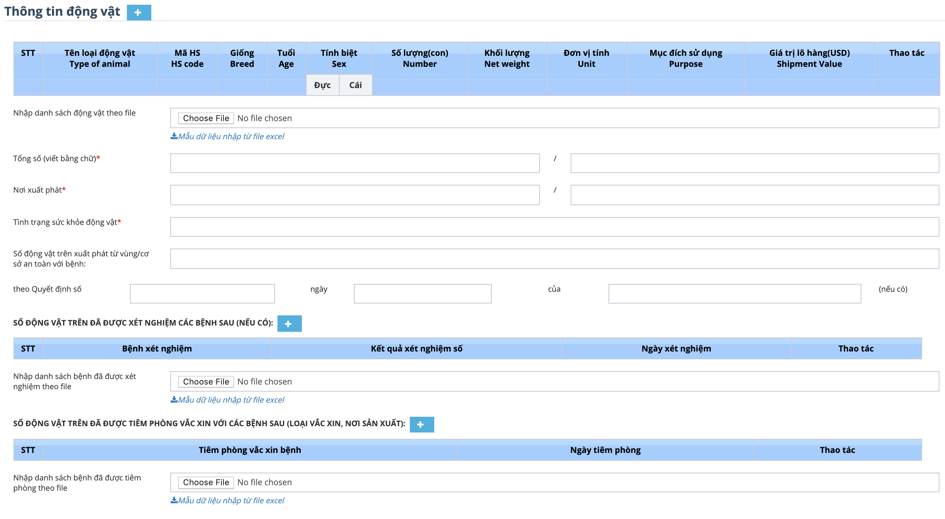

* Thông tin sản phẩm động vật:

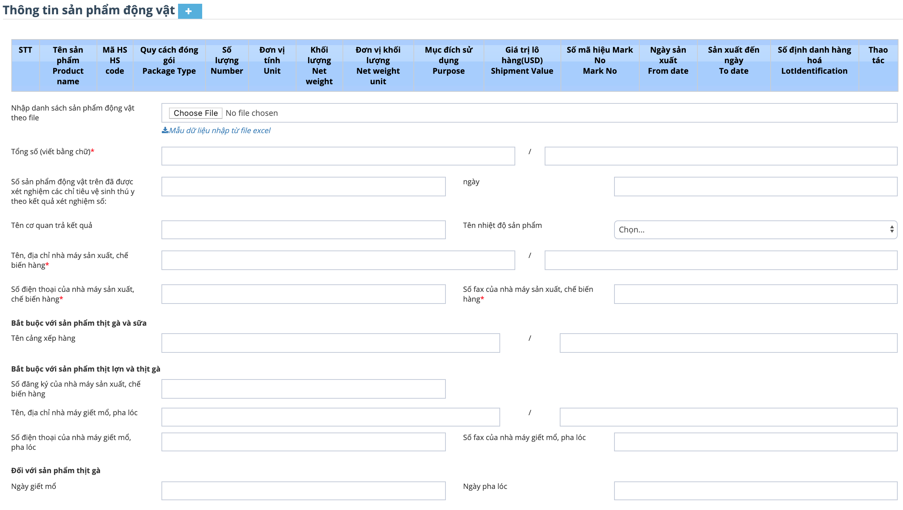

* Các thông tin khác và thông tin ký:

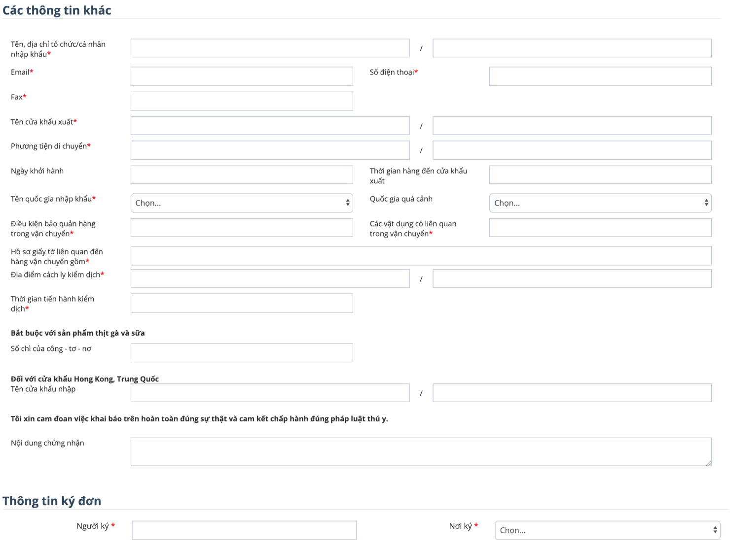

Tab 2: Tài liệu đính kèm

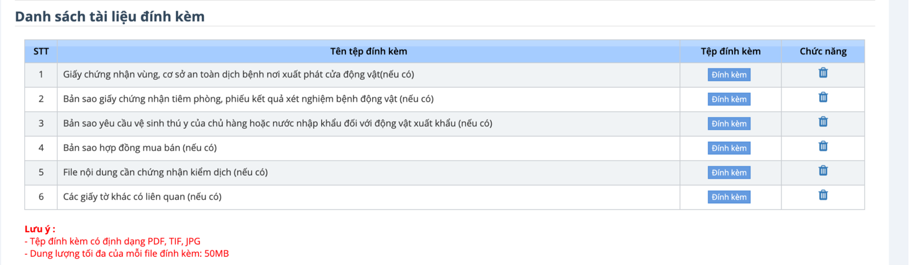

**Bước 2:** Nhập đầy đủ thông tin 2 tab:

* 1. *Tab 1: Thông tin đơn bao gồm*

*THÔNG TIN CHUNG HỒ SƠ*

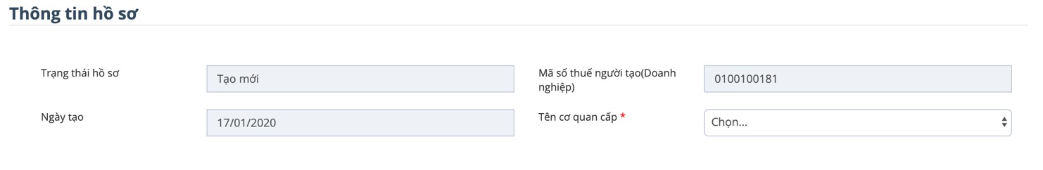

*Lưu ý:* Các trường có dấu * đỏ là các trường bắt buộc phải nhập dữ liệu, nếu không nhập đầy đủ sẽ không thể hoàn thành phần thêm mới hồ sơ.

*THÔNG TIN DOANH NGHIỆP ĐĂNG KÝ*

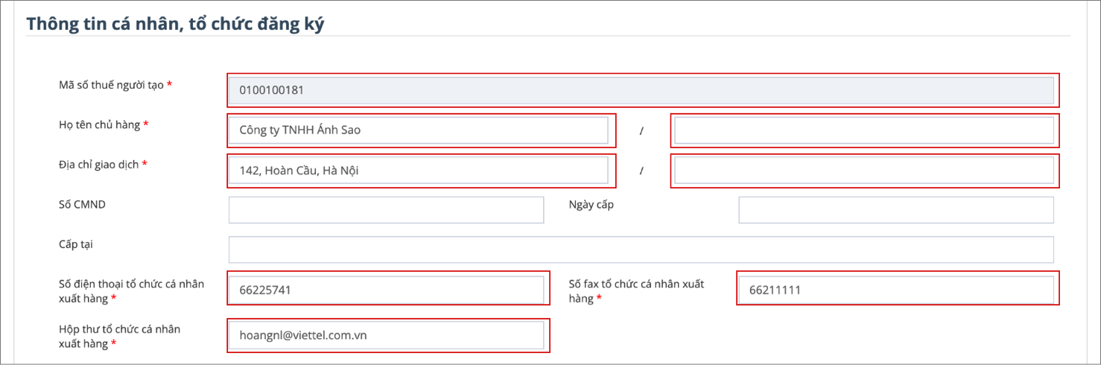

Hiển thị các thông tin về doanh nghiệp

*Lưu ý:*

* Các trường có dấu * đỏ là các trường bắt buộc.
* Các trường đằng sau dấu / phải bổ sung thông tin song ngữ tiếng Anh

*THÔNG TIN LOẠI ĐỐI TƯỢNG*

Bạn cần chọn loại đối tượng để có thể điền vào form thông tin đăng ký phía dưới

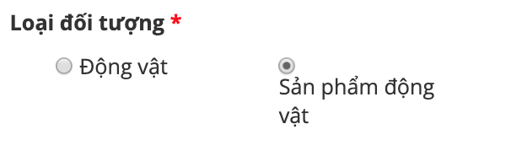

*Lưu ý:* Đây là trường bắt buộc, nếu không chọn đầy đủ sẽ không thể hoàn thành phần thêm mới hồ sơ.

*THÔNG TIN ĐỘNG VẬT*

* Thêm mới động vật:
  + Chọn nút  để thêm mới động vật hoặc thêm từ file bằng cách chọn nút  ở phần Nhập danh sách động vật theo file. Chọn nút

 để lấy mẫu file excel.

* Sau khi tải mẫu excel từ hệ thống, bạn chỉnh sửa dữ liệu trong file excel và lưu lại
* Chọn  sau đõ tìm đến file mẫu đã sửa và tải lên
* *Lưu ý:* Dữ liệu trường đơn vị tính khối lượng trong file excel phải là Kilogram. Các trường bắt buộc như form thêm mới động vật đều phải được thêm đủ. Các trường ngày tháng đều phải để đúng định dạng dd/mm/yy. Trường số lượng không được nhập số thập phân.
  + Bảng nhập thông tin động vật:
    - Bạn cần nhập đầy đủ các trường thông tin có dấu * ( Tên loại động vật, Giống, Tuổi, Tính biệt, Số lượng, Khối lượng, Mục đích sử dụng, Đơn vị tính). Các trường có ô vuông đỏ cần nhập thêm song ngữ (Tiếng Anh).
    - Sau đó chọn nút lưu để thêm danh sách động vật cần đăng ký.
    - Chọn nút  nếu bạn không muốn thêm mới động vât.

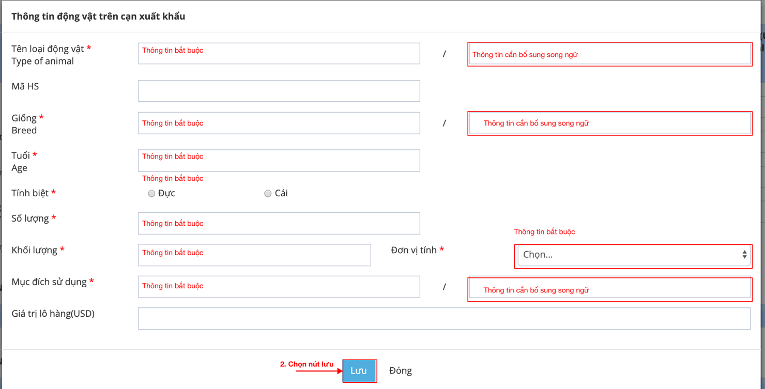

*Lưu ý:*

* Các trường có dấu * đỏ là trường bắt buộc phải nhập dữ liệu, nếu không nhập đầy đủ sẽ không thể thực hiện thêm mới hồ sơ.
* Các trướng trong ô vuông đỏ là các trường cần bổ sung song ngữ tiếng Anh, nếu không nhập đủ không thể thực hiện thêm mới hồ sơ
* Phần đơn vị tính khối lượng mặc định là Kilogram
* Đối với trường số lượng bạn chỉ có thể nhập số nguyên, nếu nhập số thập phân thì không thể thực hiện lưu hoặc gửi hồ sơ.
* Thêm các mục thông tin khác:

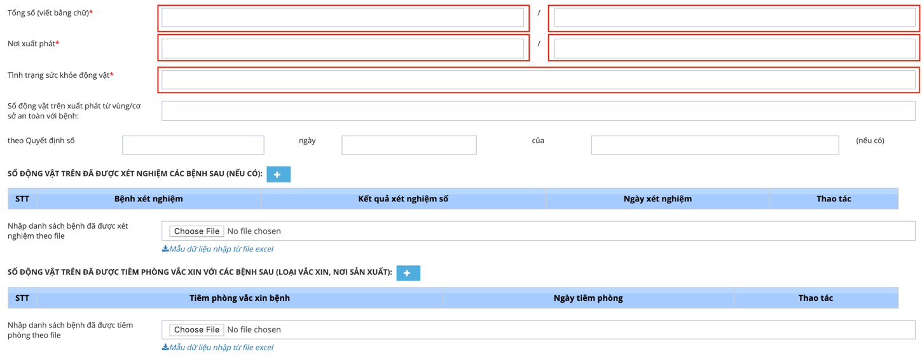

Hiển thị các thông tin cần thêm, bạn cần nhập đầy đủ các thông tin có dấu sao (tổng số, nơi xuất phát, tình trạng sức khỏe động vật).

*Lưu ý:*

* Các trường có dấu * đỏ là các trường bắt buộc phải nhập dữ liệu, nếu không nhập đầy đủ sẽ không thể hoàn thành phần thêm mới hồ sơ.
* Các trướng trong ô vuông đỏ là các trường cần bổ sung song ngữ tiếng Anh, nếu không nhập đủ không thể thực hiện thêm mới hồ sơ
* Thêm bệnh được xét nghiệm (nếu có):
  + Chọn nút tại mục “SỐ ĐỘNG VẬT TRÊN ĐÃ ĐƯỢC XÉT NGHIỆM CÁC BỆNH (NẾU CÓ)” hoặc thêm mới bệnh xét nghiệm từ file excel bằng cách chọn nút  ở phần Nhập danh sách bệnh được xét nghiệm theo file. Chọn nút  để lấy mẫu file excel.
  + Bảng nhập thông tin xét nghiệm động vật:
    - Bạn nhập các thông tin và chọn nút  để thêm các bệnh đã xét nghiệm.
    - Chọn nútnếu không muốn thêm.

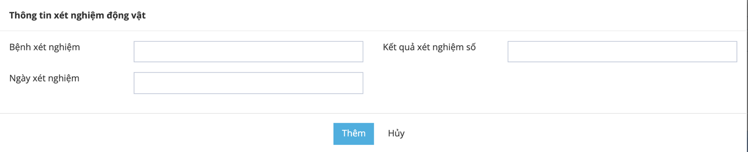

* Thêm vắc xin đã tiêm (nếu có):
  + Chọn nút ở mục “SỐ ĐỘNG VẬT TRÊN ĐÃ ĐƯỢC TIÊM PHÒNG VẮC XIN VỚI CÁC BỆNH SAU (LOẠI VẮC XIN, NƠI SẢN XUẤT)” hoặc thêm mới vắc xin từ file excel bằng cách chọn nút  ở phần Nhập danh sách bệnh được tiêm phòng theo file. Chọn nút  để lấy mẫu file excel.
  + Bảng thông tin các vắc xin đã tiêm:
    - Bạn nhập thông tin vào các ô trống và chọn nút  để thêm mới thông tin vắc xin.
    - Chọn nút  nếu không muốn thêm.

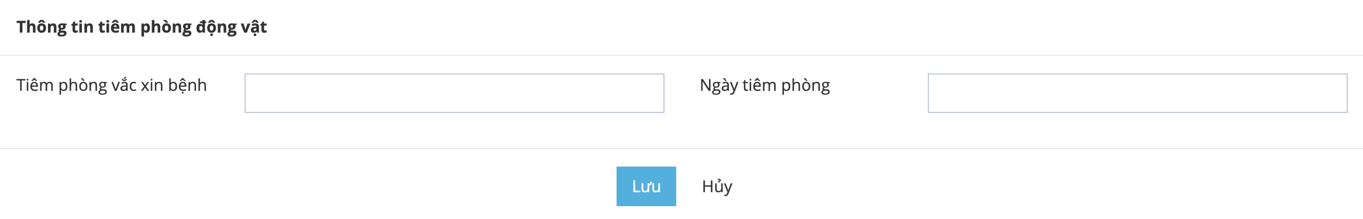

*THÔNG TIN SẢN PHẨM ĐỘNG VẬT*

* Thêm mới sản phẩm động vật
  + Chọn nút  để thêm mới sản phẩm động vật hoặc thêm từ file bằng cách chọn nút  ở phần Nhập danh sách sản phẩm động vật theo file. Chọn nút  để lấy mẫu file excel.
* Sau khi tải file mẫu excel, bạn sửa lại các thông tin trong file excel như mong muốn và lưu file
* Trên hệ thống chọn  sau đó chọn file excel đã lưu
* *Lưu ý:* Dữ liệu trường đơn vị tính khối lượng trong file excel phải là Kilogram. Các trường bắt buộc như form thêm mới sản phẩm động vật đều phải được thêm đủ. Các trường ngày tháng đều phải để đúng định dạng dd/mm/yy. Trường số lượng không được nhập số thập phân
  + Bảng nhập thông tin sản phẩm động vật:
    - Bạn cần nhập đầy đủ các trường thông tin có dấu * (Tên hàng hóa, Quy cách đóng gói, Số lượng, Khối lượng, Đơn vị khối lượng, Đơn vị số lượng, Sản xuất từ ngày, Sản xuất đến ngày, Mục đích sử dụng, Số định danh hàng hóa). Các trường có ô vuông đỏ cần nhập thêm song ngữ (Tiếng Anh). Đối với sản phẩm xuất sang Trung Quốc bắt buộc nhập “Mã HS”.
  + Sau đó chọn nút lưu để thêm danh sách sản phẩm động vật cần đăng ký

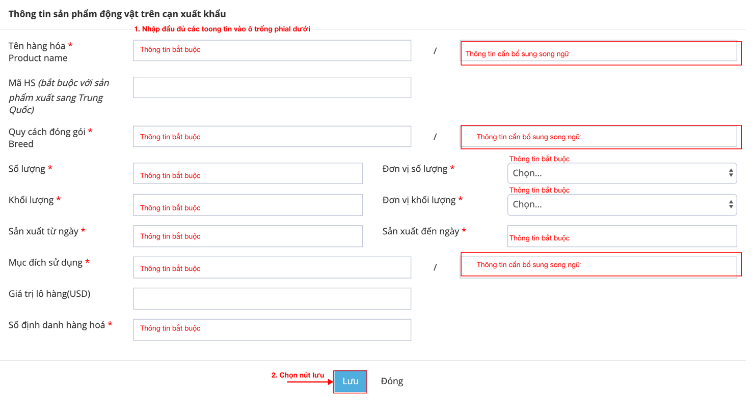

*Lưu ý:*

* Các trường thông tin có dấu * đỏ là trường thông tin bắt buộc, các trường nằm trong ô đỏ là trường cần thêm song ngữ.
* Đối với đơn vị tính khối lượng bạn chỉ có thể nhập là Kilogram.
* Trường số lượng bạn chỉ có thể nhập số nguyên, nếu nhập số thập phân sẽ không thể truyển hồ sơ.
* Thêm các trường thông tin khác:
  + Bạn cần nhập đầy đủ thông tin các trường có dấu * (Tổng số).
  + Đối với các sản phẩm thịt gà và sữa bắt buộc nhập “Tên cảng xếp hàng”.
  + Các sản phẩm thịt lợn và thịt gà bắt buộc nhập “Số đăng ký của nhà máy sản xuất chế biến hàng”, “Tên, địa chỉ nhà máy giết mổ, pha lóc”, “Số điện thoại nhà máy giết mổ pha lóc”, Số fax nhà máy giết mổ pha lóc”.
  + Các sản phẩm thịt gà bắt buộc nhập các trường “Ngày giết mổ” và “Ngày pha lóc”.

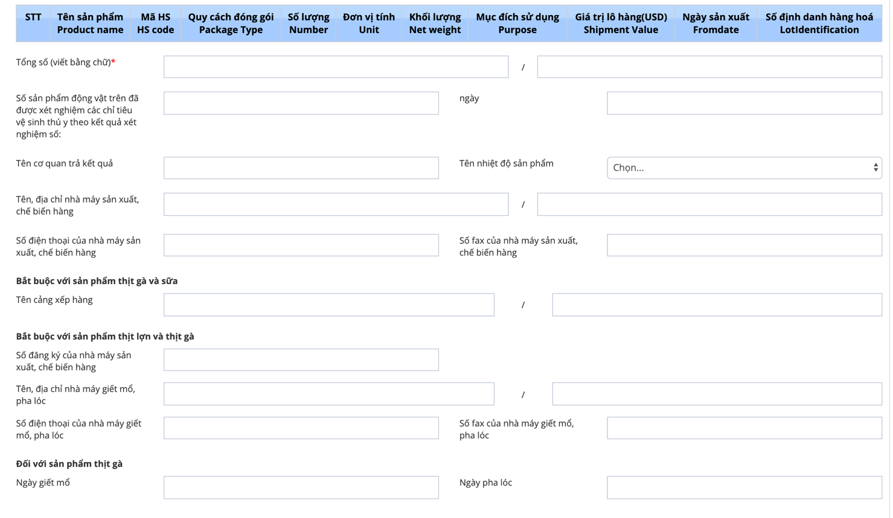

*Lưu ý:* Các trường có dấu * đỏ là các trường bắt buộc phải nhập dữ liệu, nếu không nhập đầy đủ sẽ không thể hoàn thành phần thêm mới hồ sơ.

*CÁC THÔNG TIN KHÁC*

* Bạn cần nhập đủ các trường thông tin có dấu * (Tên, địa chỉ tổ chức cá nhân nhập khẩu; Email, Số điện thoại, Fax, Tên cửa khẩu xuất, Phương tiện di chuyển, Thời gian đến cửa khẩu xuất, Tên quốc gia nhập khẩu, Điều kiện bảo quản hàng trong thời gian vận chuyển, Các vật dụng có liên quan trong vận chuyển, Hồ sơ giấy tờ có liên quan đến vận chuyển, Địa điểm cách ly kiểm dịch, Thời gian tiến hành kiểm dịch). Các trường thông tin “Số chì của công-tơ-nơ” chỉ bắt buộc đối với sản phẩm thịt gà và sữa, trường “Tên cửa khẩu nhập” bắt buộc đối với cửa khẩu HongKong, Trung Quốc.
* Các trường thông tin trong ô đỏ là các trường cần bổ sung song ngữ.

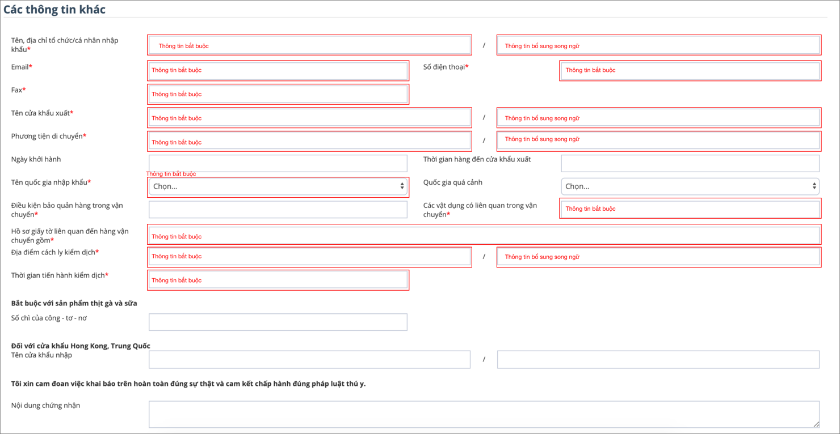

*Lưu ý:*

* Các trường thông tin có dấu * đỏ là trường thông tin bắt buộc, nếu bạn bỏ trống sẽ không thể tiến hành thêm mới hồ sơ.
* Các phần thông tin bên phải dấu / là trường thông tin cần bổ sung song ngữ tiếng Anh, nếu không nhập sẽ không thể tiến hành thêm mới hồ sơ.

*THÊM THÔNG TIN KÝ*

* Bạn cấn thêm các thông tin dấu * (Người ký, Nơi ký, Chức vụ người ký)



*Lưu ý:* Các trường thông tin có dấu * đỏ là trường thông tin bắt buộc, nếu bạn bỏ trống sẽ không thể tiến hành thêm mới hồ sơ.

*3.2 Tab2: Tài liệu đính kèm*

Phần Thông tin tệp đính kèm sẽ hiển thị 2 Tên tệp đính kèm bao gồm:

1. Bản sao giấy chứng nhận vùng, cơ sở an toàn dịch bệnh nơi xuất phát của động vật (nếu có)

2. Bản sao giấy chứng nhận tiêm phòng, phiếu kết quả xét nghiệm bệnh động vật (nếu có)

3. Bản sao yêu cầu vệ sinh thú y của chủ hàng hoặc nước nhập khẩu đối với động vật xuất khẩu (nếu có)

4. Bản sao hợp đồng mua bán (nếu có)

5. File nội dung cần chứng nhận kiểm dịch (nếu có)

6. Các giấy tờ khác có liên quan (nếu có)

**Bước 1:** Click button để hiển thị ra hộp chọn file tải lên (chỉ được tải file có đuôi .jpg, .pdf, .tif)

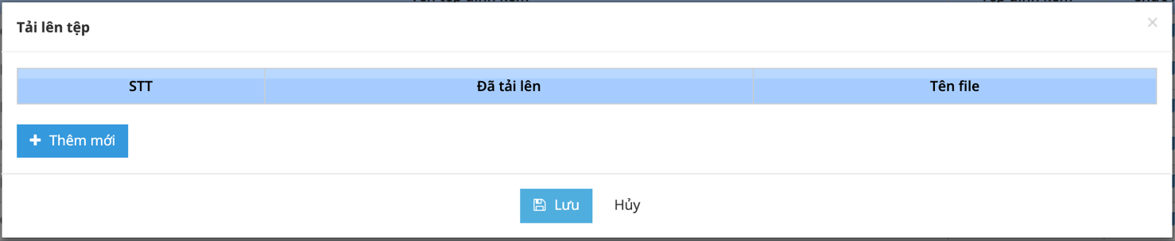

Chọn button  để thêm các file muốn đính kèm. Sau khi đã hoàn thành nhập đầy đủ thông tin, bạn có thể click vào “Lưu” nếu chưa muốn gửi đi thông tin hồ sơ mình vừa nhập. Click vào “Hủy” nếu không muốn thêm file đính kèm.

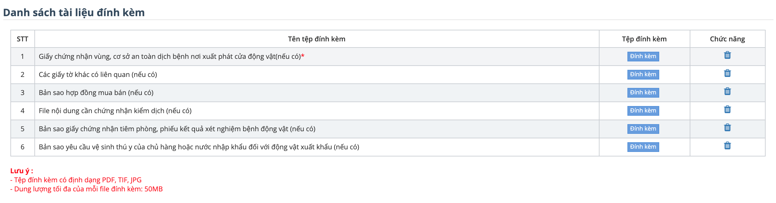

Khi tải tệp lên, bạn có thể xóa trong cột Chức năng.

Sau đó chọn “Gửi hồ sơ” để hoàn tất thêm mới đơn đăng ký cấp giấy kiểm dịch động vật, sản phẩm động vật trên cạn xuất khẩu. Hoặc chọn “Lưu thông tin” để lưu thông tin hồ sơ của bạn, hoặc có thể chọn “Thoát” nếu không muốn gửi đơn Đến bước này, bạn đã kết thúc quá trình Thêm mới đơn đăng ký Thủ tục Đăng ký cấp giấy chứng nhận kiểm dịch động vật, sản phẩm động vật trên cạn xuất khẩu.

## **Chức năng xem đơn đăng ký**

Để xem chi tiết hồ sơ trên hệ thống, ở danh sách hồ sơ ta kích chọn button  ở cột “Xem”, chức năng này chỉ có thể chọn sau khi hồ sơ đã được tiếp nhận.

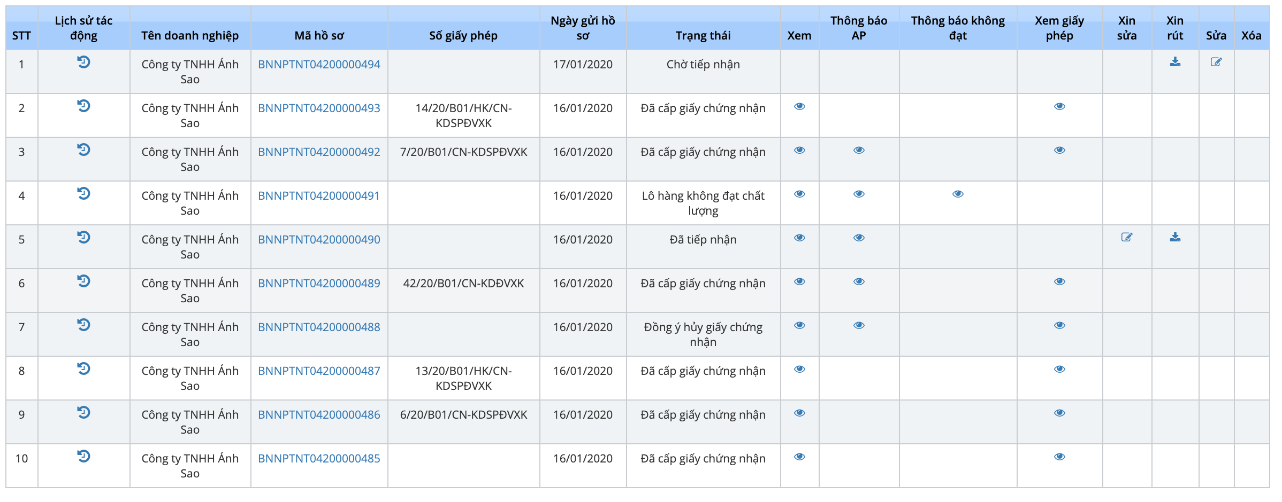

c

Thông tin đơn sẽ hiện ra:

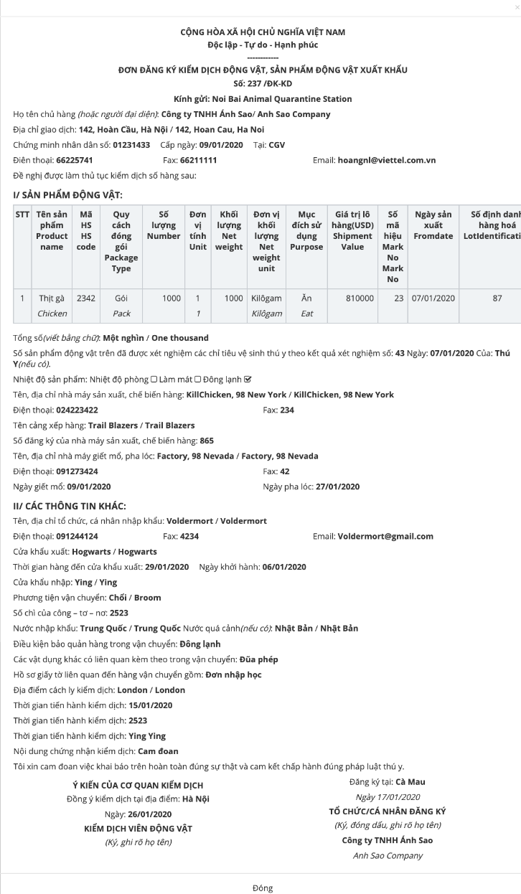

## **Chức năng sửa hồ sơ**

Hồ sơ chỉ được chỉnh sửa khi hồ sơ đang ở trạng thái Mới tạo, Chờ tiếp nhận và Yêu cầu sửa đổi bổ sung.

Các bước thực hiện

**Bước 1**: Vào màn hình trang chủ

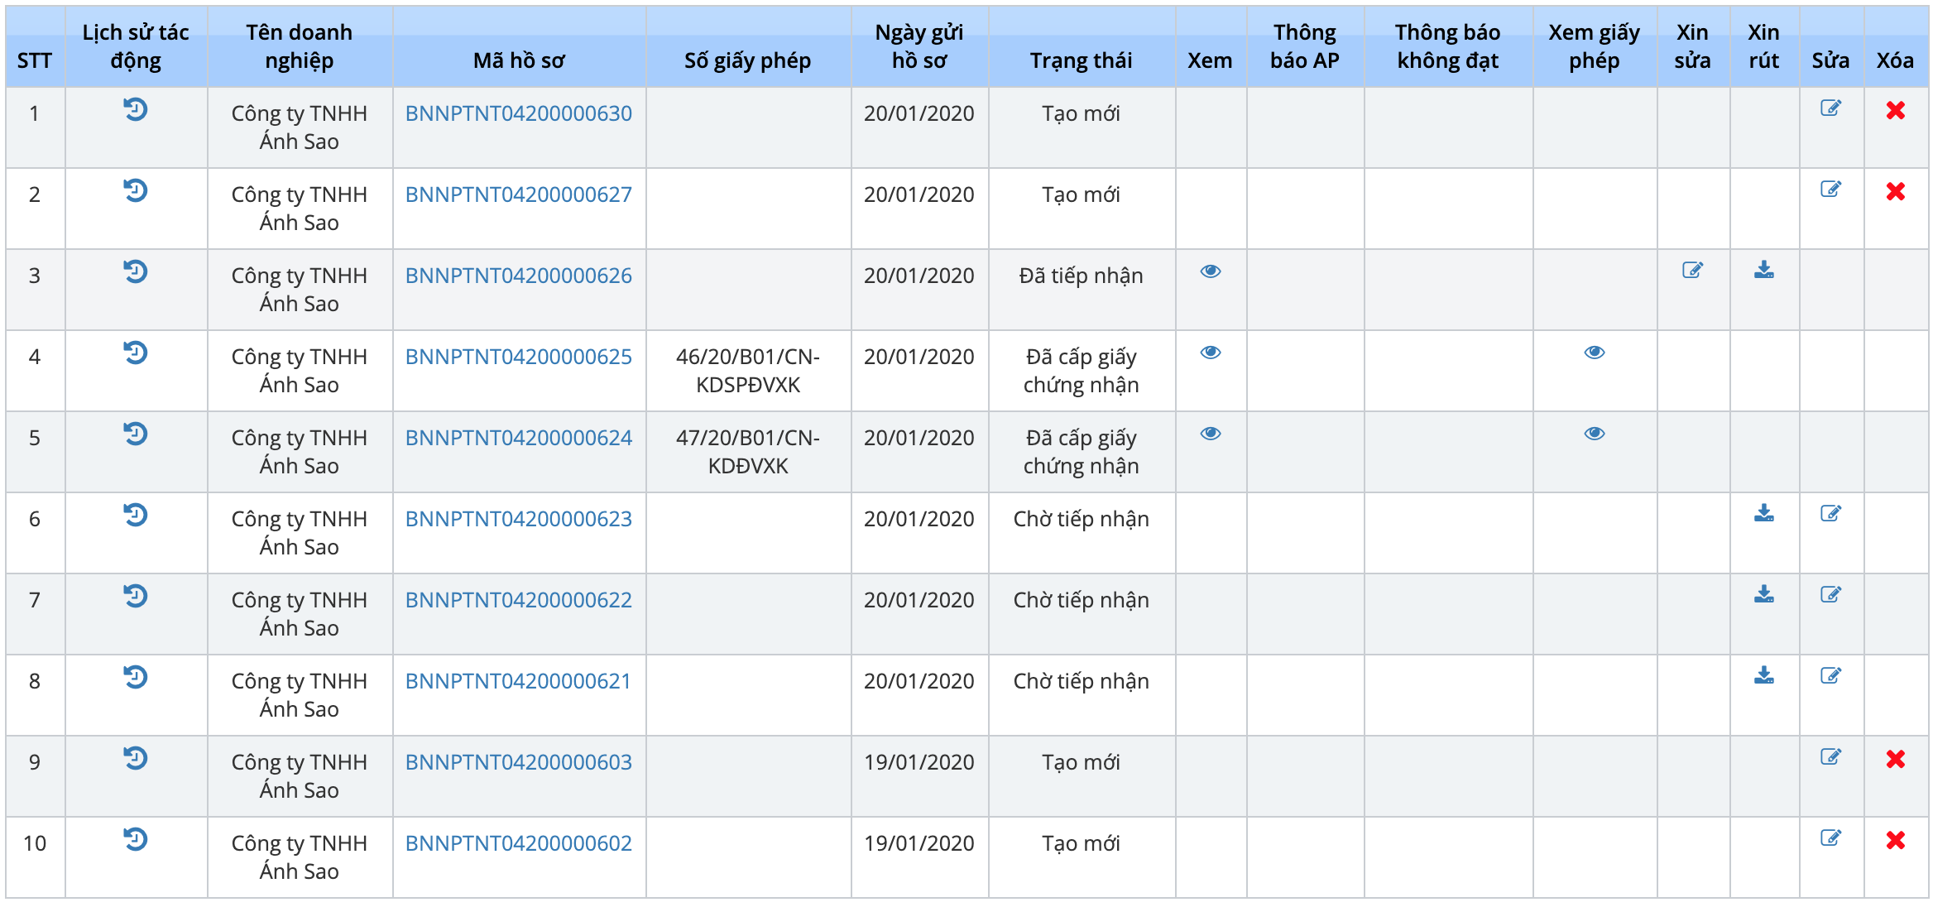

c

**Bước 2:** Click icon  ở cột sửa trong lưới danh sách hồ sơ ứng với hồ sơ cần sửa -> hiển thị ra form thêm mới hồ sơ, với những thông tin đã nhập, người dùng cần sửa chỗ nào thì click vào đó để sửa.

**Bước 3:** Click button Gửi hồ sơ để kết thúc quá trình.

## **Chức năng xóa hồ sơ**

Để thực hiện được chức năng xóa thì hồ sơ phải ở trạng thái tạo mới.

Các bước thực hiện:

**Bước 1:** Vào màn hình trang chủ



ca

**Bước 2:** kích vào icon  ở cột xóa trong lưới danh sách hồ sơ ứng với hồ sơ cần xóa -> hiển thị ra thông báo

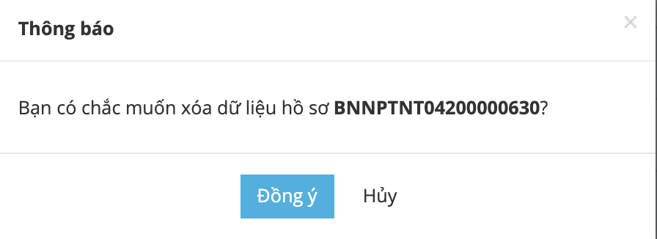

**Bước 3:** kích chọn -> hiển thị thông báo cập nhật thành công.

* Hồ sơ đã được xóa khỏi lưới danh sách hồ sơ.

## **Chức năng Xin rút hồ sơ**

Khi hồ sơ ở trạng thái Chờ tiếp nhận thì doanh nghiệp có thể chủ động rút mà không cần sự đồng ý/từ chối từ phía Bộ nông nghiệp.

Khi Hệ thống đã thực hiện tiếp nhận hồ sơ (Hồ sơ ở trạng thái Đã tiếp nhận) thì doanh nghiệp muốn rút hồ sơ phải gửi yêu cầu xin rút hồ sơ.

**Bước 1:** Vào màn hình trang chủ



ca

**Bước 2:** Kích vào icon  ở cột xin rút trong lưới danh sách hồ sơ ứng với hồ sơ cần rút -> hiển thị ra form nội dung đơn yêu cầu xin rút hồ sơ.

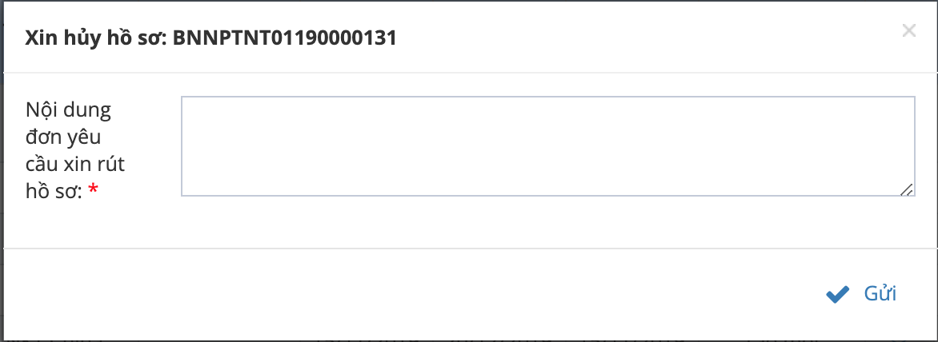

**Bước 3:** kích nút gửi -> hiển thị thông báo rút hồ sơ thành công.

* Hồ sơ vừa xin rút sẽ ở trạng thái: Yêu cầu xin rút hồ sơ.

## **Chức năng xem lịch sử tác động**

**Bước 1:** Vào màn hình trang chủ



ca

**Bước 2:** Kích chọn icon  để xem lịch sử xử lý -> hiển thị ra form thông tin lịch sử xử lý.

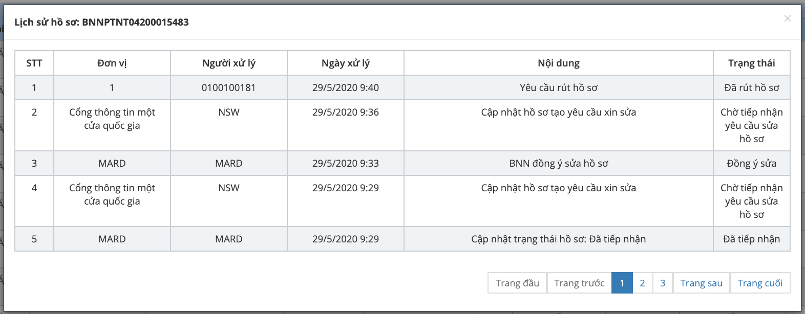

**Bước 3:** Kích nút “x” khi xem xong lịch sử xử lý.

* Hoàn tất quá trình xem lịch sử xử lý.

## **Chức năng Xem thông báo áp phí**

Khi hồ sơ đã được áp phí mới có thể xem thông báo áp phí.

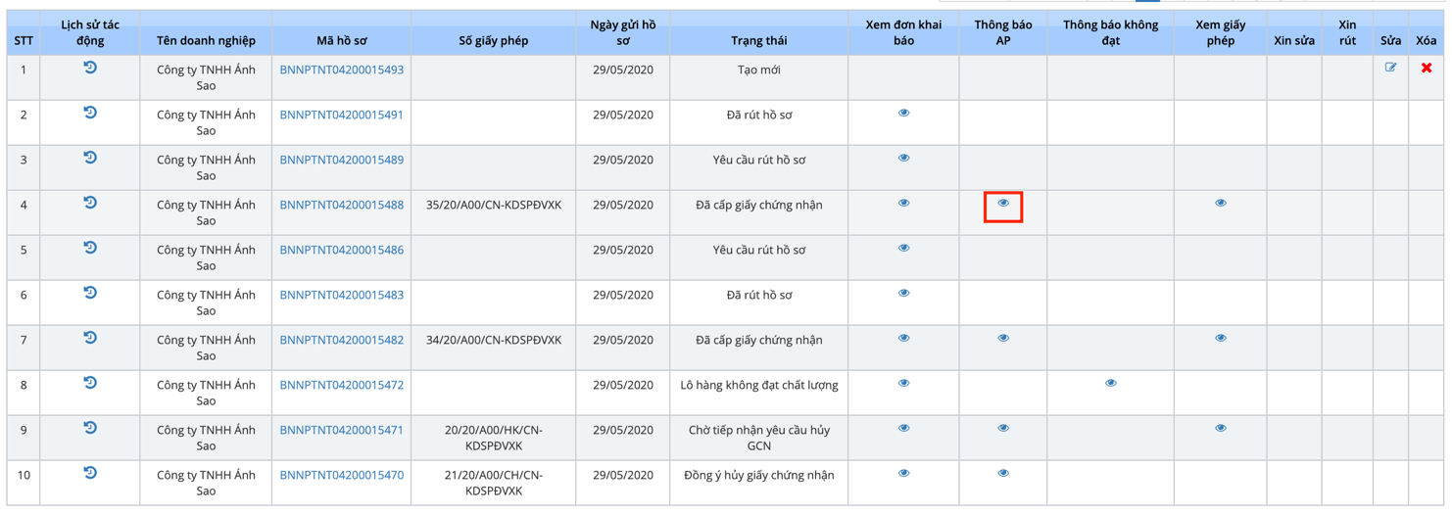**Bước 1:** Vào màn hình trang chủ kích vào icon  Trong cột thông báo áp phí để xem thông tin về phí.

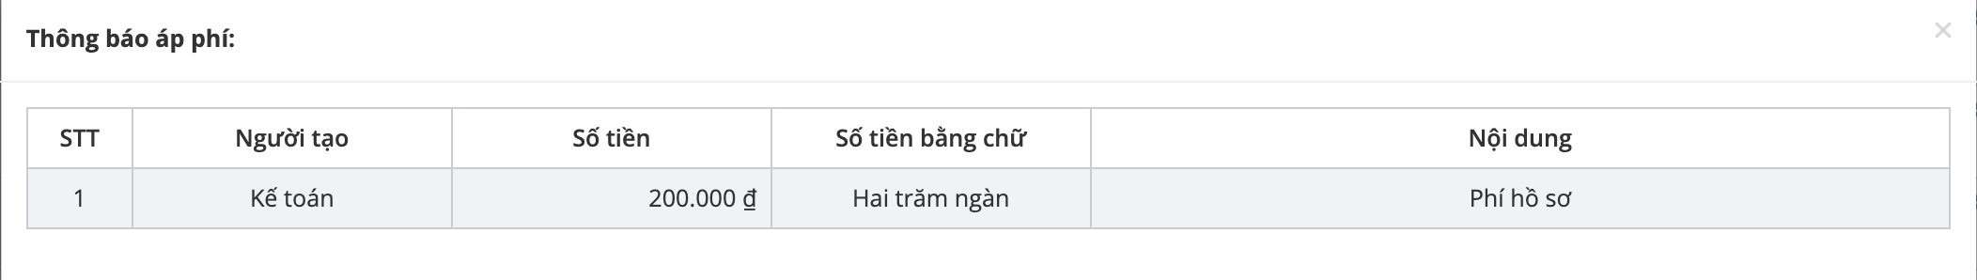

**Bước 2:** Sau khi đã xem xong thông tin về áp phí chọn dấu x để quay lại màn trang chủ

* Hoàn tất quá trình xem thông báo áp phí.

# **Chức năng Xin sửa**

Khi hồ sơ ở trạng thái Đã tiếp nhận doanh nghiệp muốn sửa hồ sơ phải gửi yêu cầu đến Bộ Nông Nghiệp Phát Triển & Nông Thôn.

**Bước 1:** Vào màn hình trang chủ kích vào icon  trong cột chức năng Xin sửa



ca

**Bước 2:** Màn hình xin sửa hiển thị ra bạn cần nhập vào lý do, sau đó sửa các thông tin mong muốn ở phần đơn khai báo giống như khi khai mới hồ sơ



**Bước 3:** kích nút gửi Gửi hồ sơ -> hiển thị thông báo thành công.

Hồ sơ vừa gửi sẽ ở trạng thái: Chờ tiếp nhận chỉnh sửa hồ sơ. Trạng thái này Doanh nghiệp phải chờ đến khi Bộ Nông nghiệp phản hồi mới có thể thực hiện các chức năng khác.

## **Chức năng Xem giấy chứng nhận kiểm dịch**

Khi hồ sơ ở trạng thái Đã cấp giấy chứng nhận mới có thể Xem giấy phép.

**Bước 1:** Vào màn hình trang chủ



ca

**Bước 2:** Kích chọn icon ở cột xem giấy phép để xem giấy chứng nhận kiểm dịch -> hiển thị ra chứng nhận kiểm dịch.

* Giấy chứng nhận kiểm dịch động vật trên cạn xuất khẩu mẫu 13a:

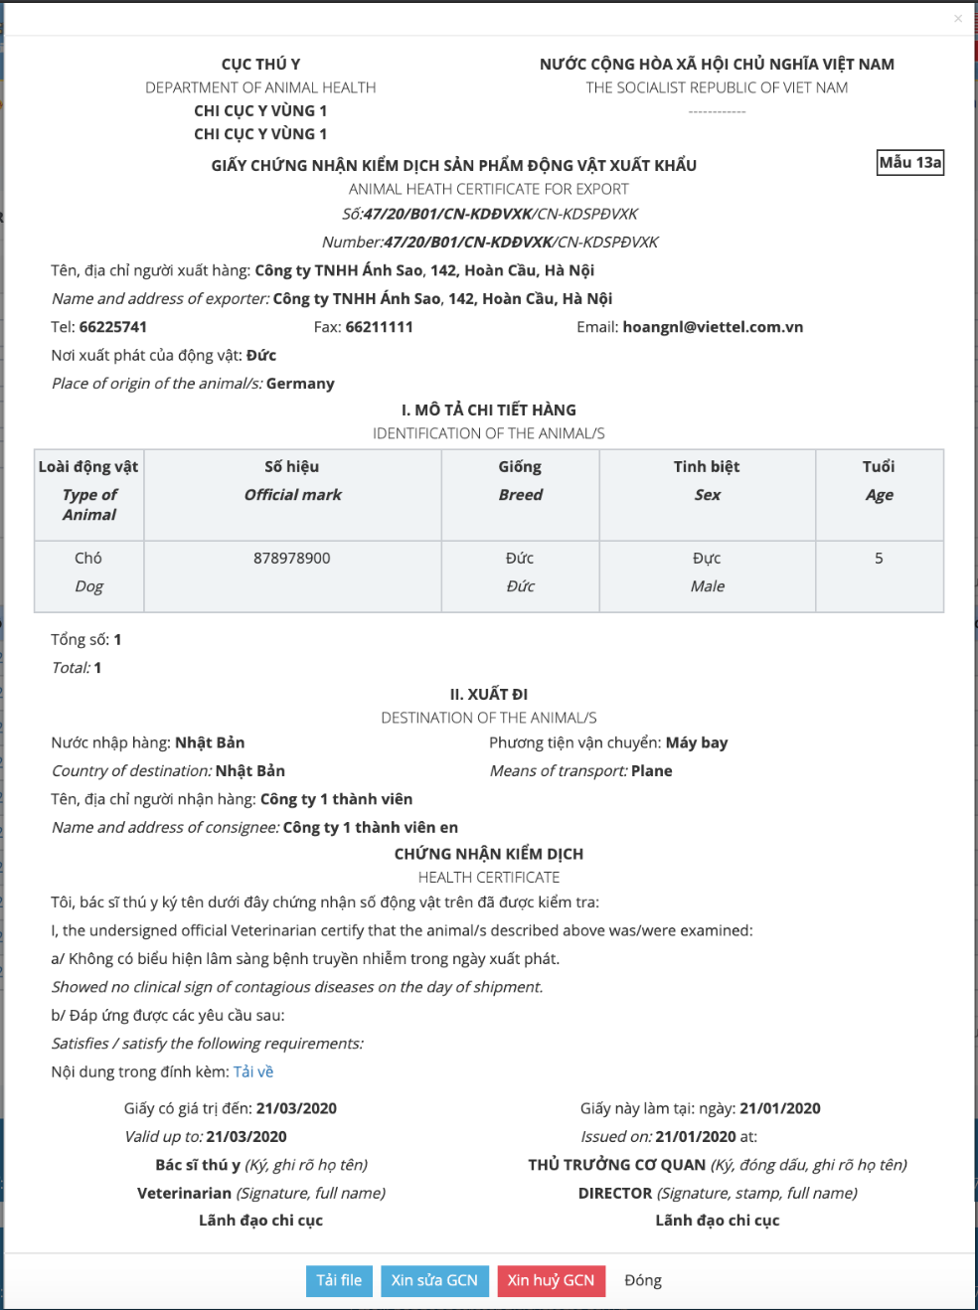

* Giấy chứng nhận kiểm dịch sản phẩm động vật trên cạn xuất khẩu mẫu 13b:

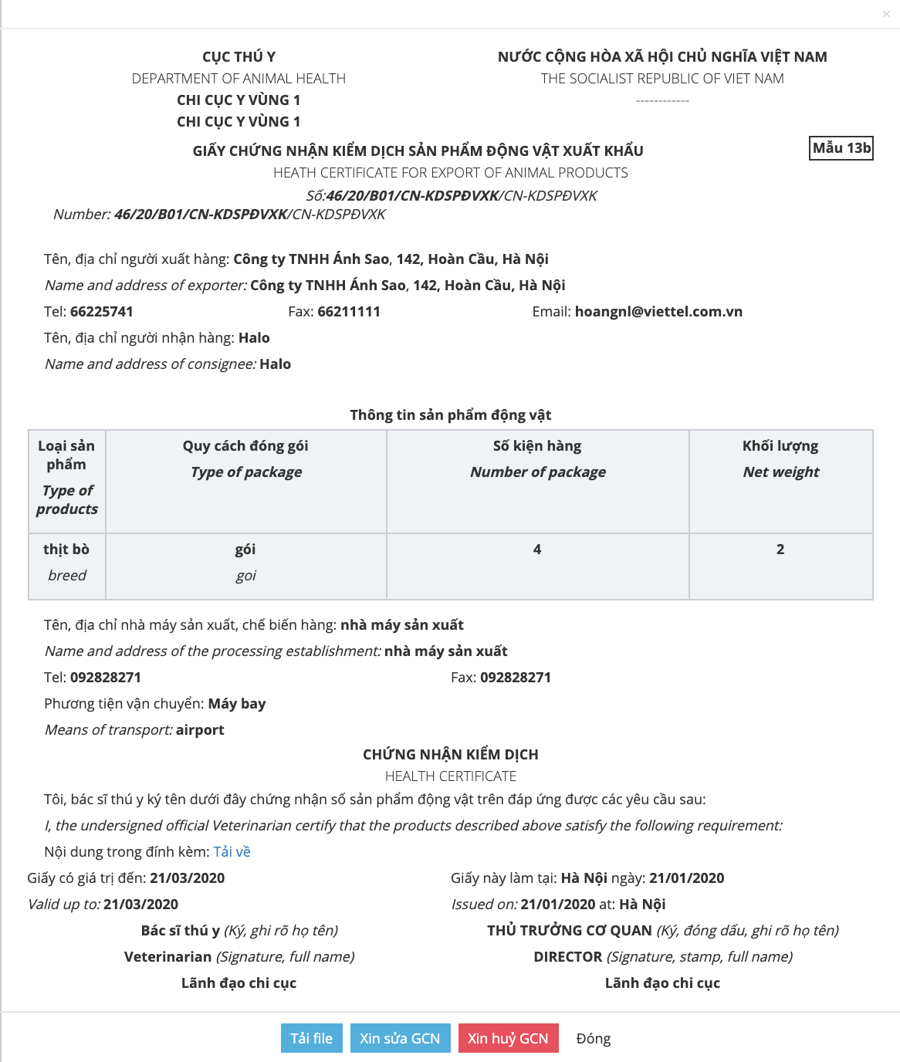

* Giấy chứng nhận kiểm dịch sữa, sản phẩm sữa xuất khẩu từ Việt Nam sang Trung Quốc:

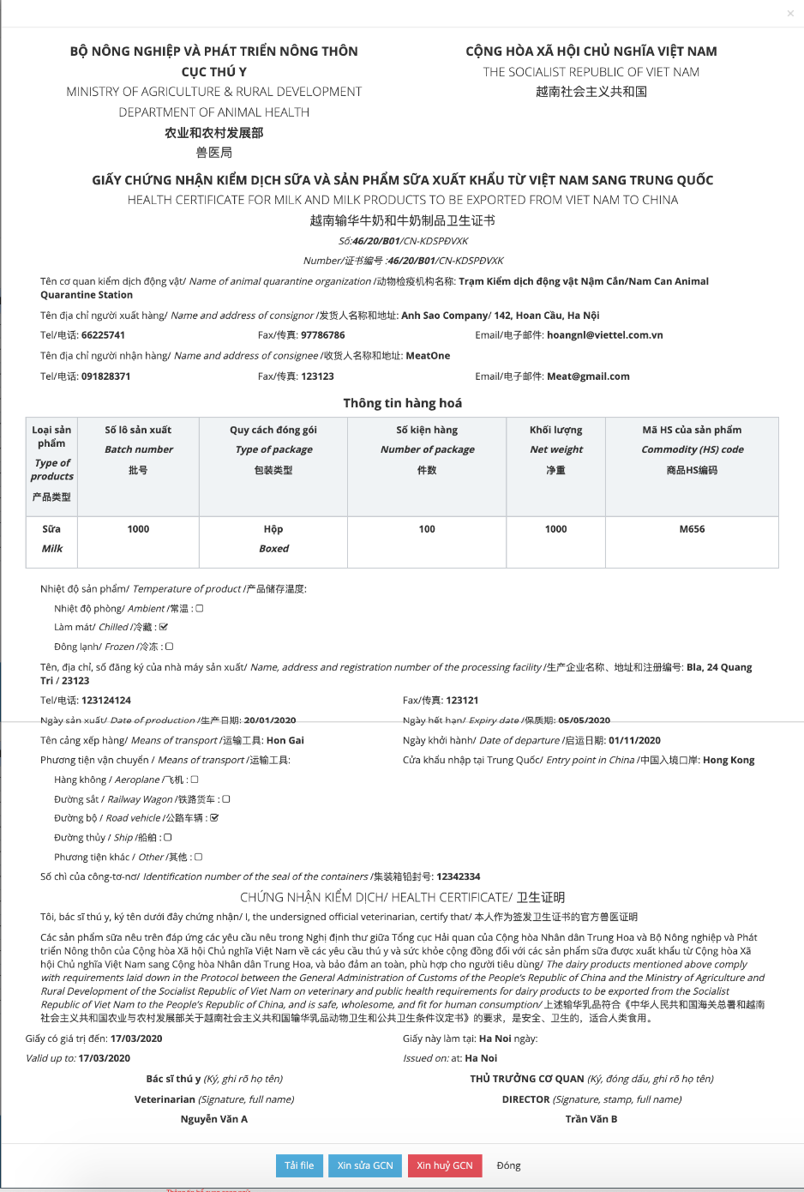

* Giấy chứng nhận kiểm dịch thịt gà và sản phẩm thịt gà đã chế biến nhiệt xuất khẩu từ Việt Nam sang Hong Kong:

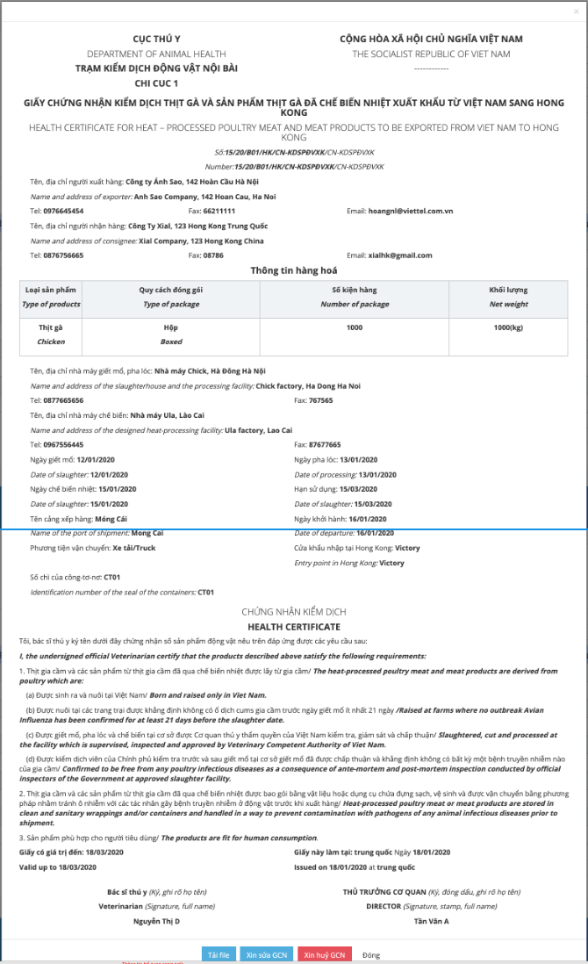

* Giấy chứng nhận kiểm dịch thịt lợn xuất khẩu từ Việt Nam sang Hong Kong :

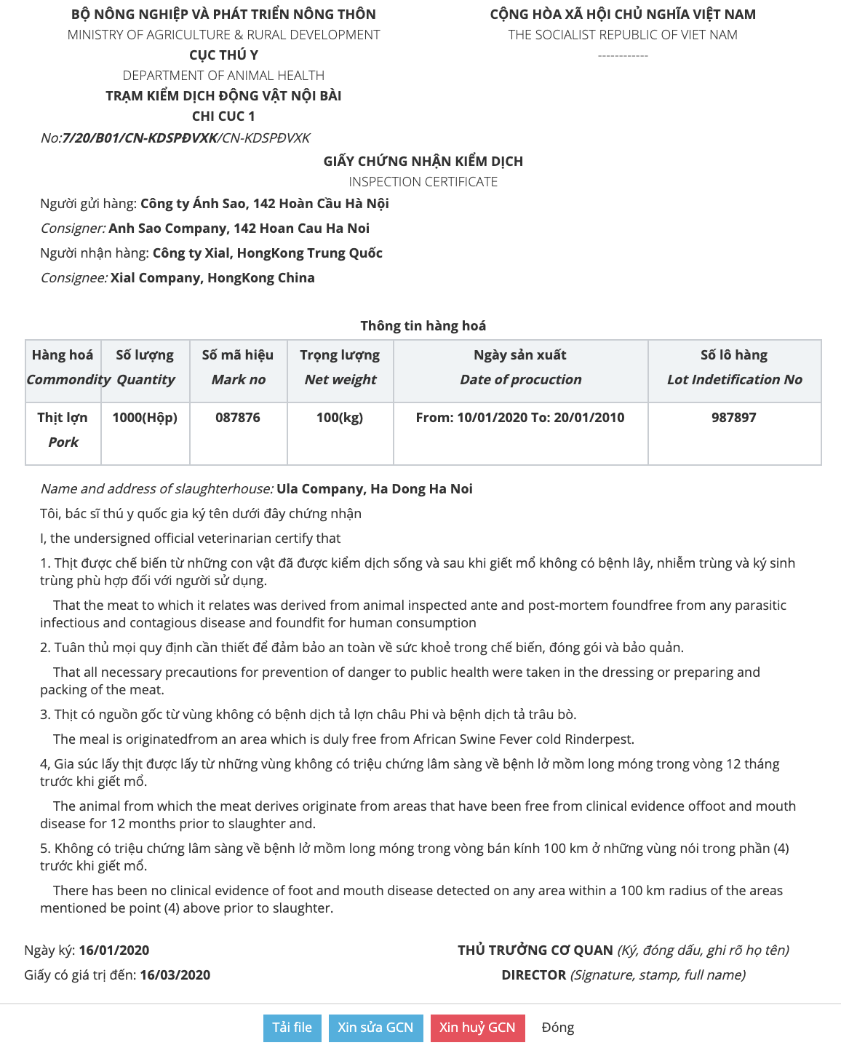

* Giấy chứng nhận kiểm dịch sản phẩm động vật xuất khẩu từ Việt Nam sang Malaysia:

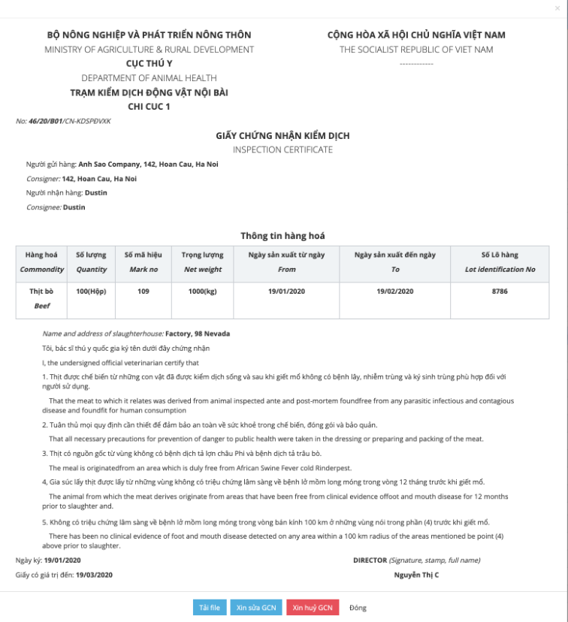

**Bước 3:** Kích nút Download để download giấy chứng nhận kiểm dịch bản Word và đóng để trở lại màn hình Tra cứu chung.

* Hoàn tất quá trình xem giấy chứng nhận kiểm dich.

## **Chức năng xem thông báo lô hàng không đạt**

Hồ sơ chỉ xem được thông báo lô hàng không đạt khi ở trạng thái Lô hàng không đạt chất lượng

Các bước thực hiện

**Bước 1**: Vào màn hình trang chủ

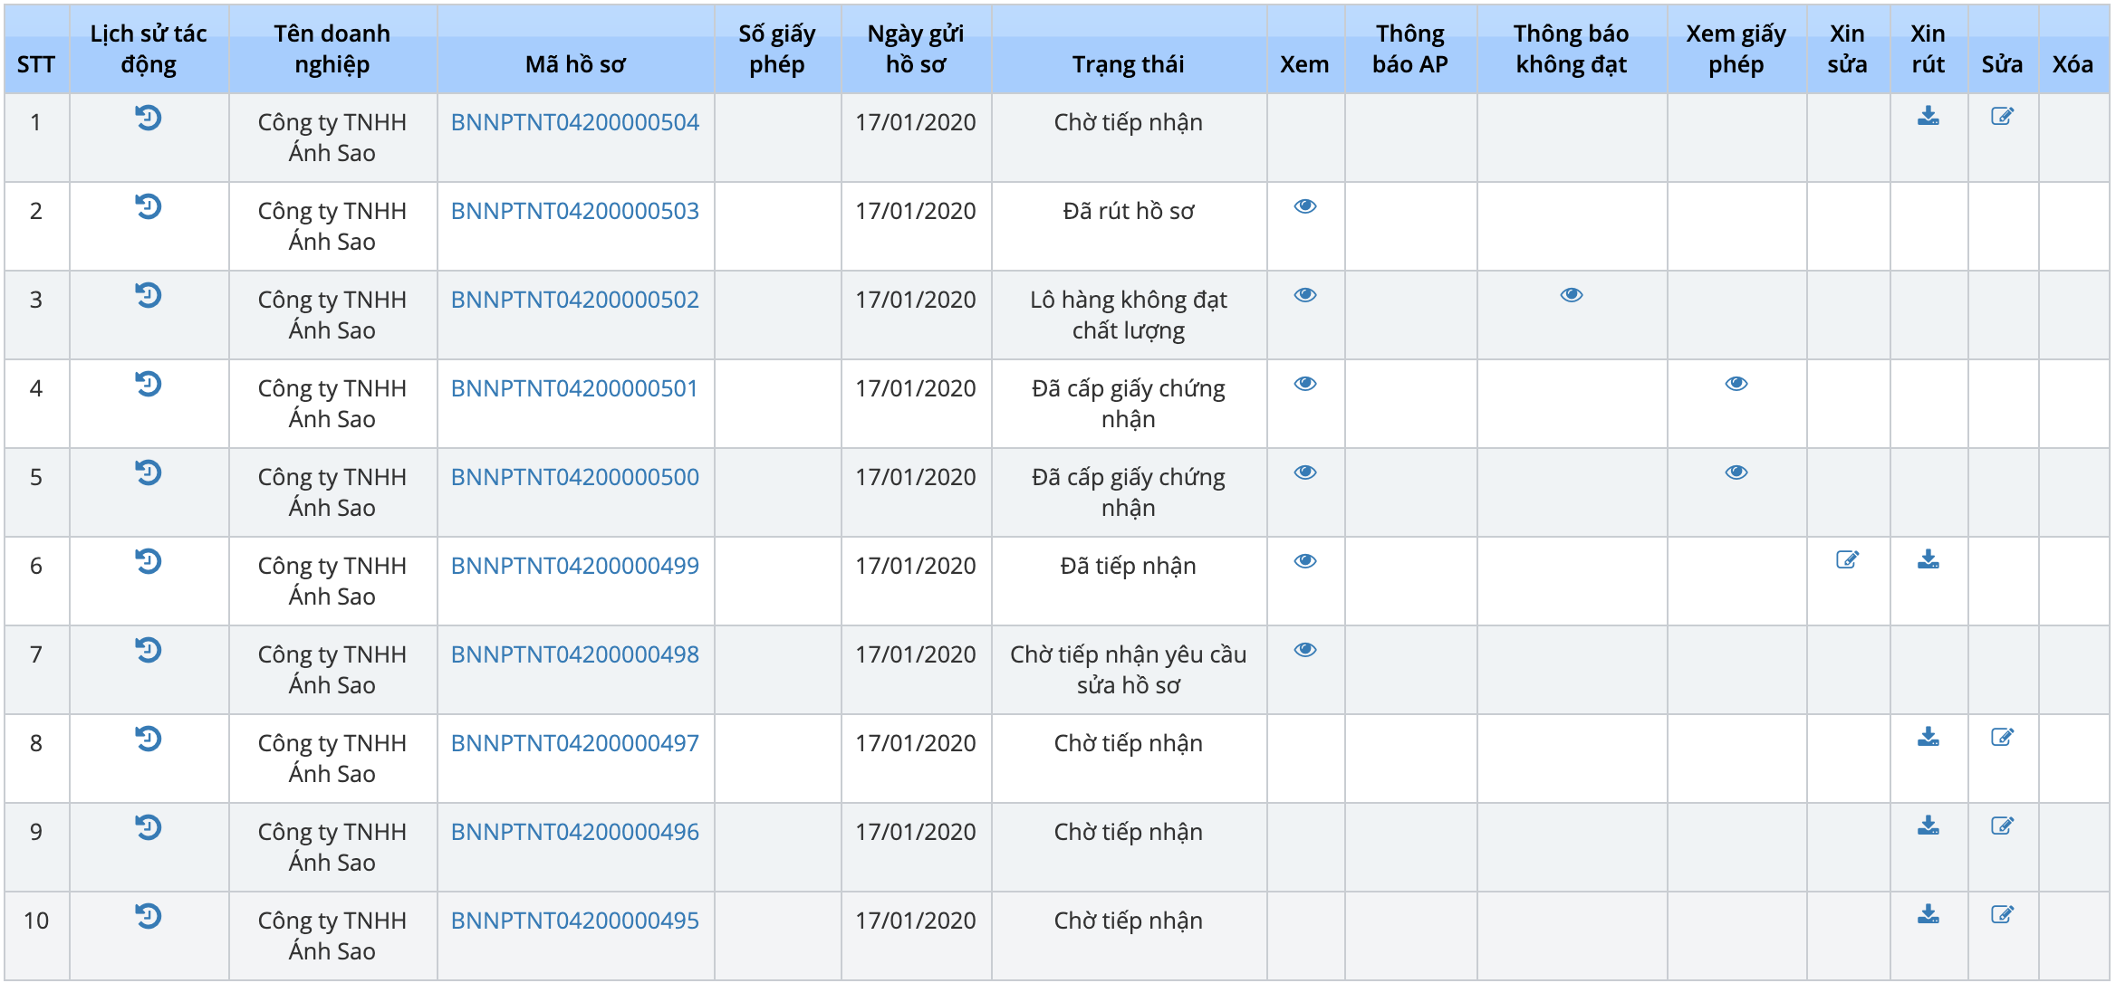

ca

**Bước 2:** kích vào icon  ở cột xem Thông báo không đạt, giao diện giấy chứng nhận hiện ra

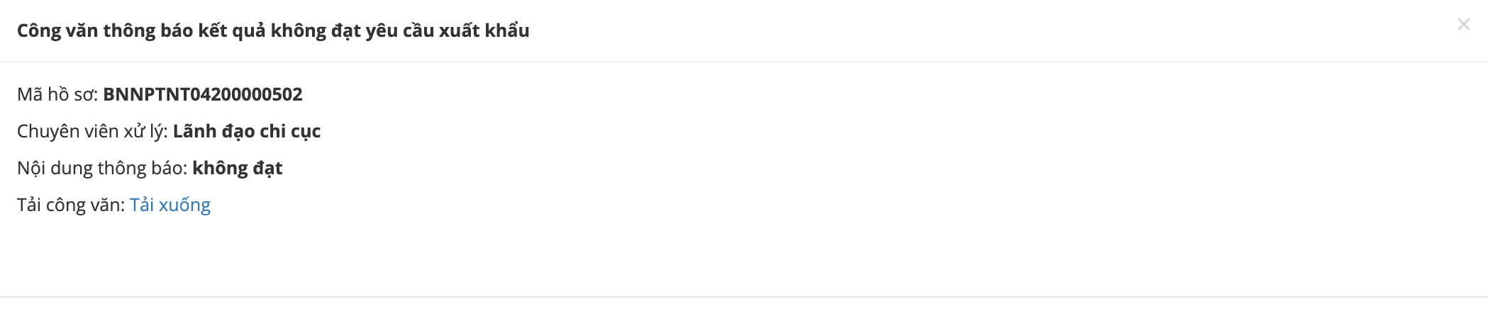

**Bước 3:** Click button “x” để đóng thông báo, click “Tải xuống” để xem nội dung công văn không đạt. Kết thúc quy trình xem thông báo lô hàng không đạt.

## **Chức năng Xin sửa GCN**

Để thực hiện được chức năng Xin sửa GCN phải ở trạng thái Đã cấp giấy chứng nhận.

Các bước thực hiện:

**Bước 1:** Vào màn hình trang chủ



ca

**Bước 2:** kích vào icon  ở cột xem giấy chứng nhận, giao diện giấy chứng nhận hiện ra



**Bước 3:** kích chọn  ở cuối GCN, giao diện xin sửa GCN hiện ra

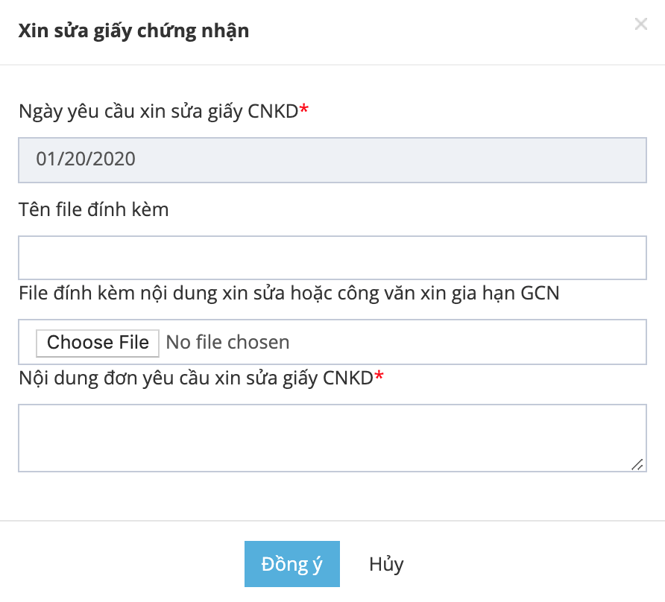

**Bước 4:** Nhập đầy các trường và tải file

*Lưu ý:* Các trường có dấu * đỏ là các trường bắt buộc nhập

**Bước 5:** Chọn  để gửi yêu cầu Xin sửa GCN

* Hồ sơ đã xin sửa GCN sẽ ở trạng thái “Chờ tiếp nhận yêu cầu sửa GCN”. Kết thúc quy trình xin sửa GCN

## **Chức năng Xin hủy GCN**

Hồ sơ chỉ được xin hủy GCN khi ở trạng thái “Đã cấp giấy chứng nhận”

Các bước thực hiện

**Bước 1**: Vào màn hình trang chủ



ca

**Bước 2:** kích vào icon  ở cột xem giấy chứng nhận, giao diện giấy chứng nhận hiện ra



**Bước 3:** kích chọn  ở cuối GCN, giao diện xin sửa GCN hiện ra

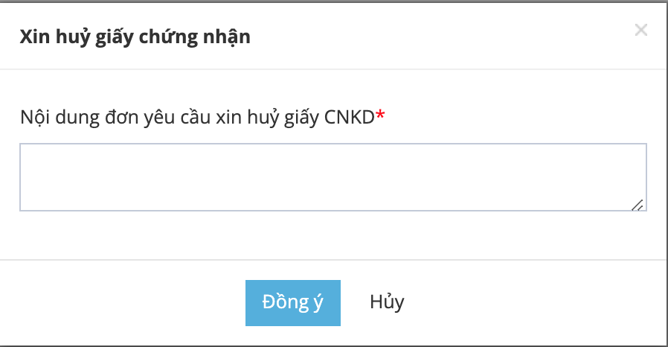

**Bước 4:** Nhập đầy các trường

*Lưu ý:* Các trường có dấu * đỏ là các trường bắt buộc nhập

**Bước 5:** Chọn  để gửi yêu cầu Xin hủy GCN

* Hồ sơ đã xin hủy GCN sẽ ở trạng thái “Chờ tiếp nhận yêu cầu hủy GCN”. Kết thúc quy trình xin hủy GCN